|  |  |  |  |  |
| --- | --- | --- | --- | --- |
| Организация Объединенных Наций | |  | ECE/ | |
| _unlogo | **Экономический  и Социальный Совет** | | | Distr.:  8 April 2015  Russian  Original: |

**Европейская экономическая комиссия**

Комитет по внутреннему транспорту

**Всемирный форум для согласования правил  
в области транспортных средств**

**166-я сессия**

Женева, 23−26 июня 2015 года

Пункт 4.6.10 предварительной повестки дня

**Соглашение 1958 года − Рассмотрение проектов поправок  
к существующим правилам, представленных GRSP**

Предложение по дополнению 1 к поправкам серии 01  
к Правилам № [135] (боковой удар о столб (БУС))

Представлено Рабочей группой по пассивной безопасности[[1]](#footnote-1)\*

Воспроизведенный ниже текст был принят Рабочей группой по пассивной безопасности (GRSP) на ее пятьдесят шестой сессии. В его основу положен документ GRSP-56-33, воспроизведенный в приложении VII к докладу (ECE/TRANS/WP.29/GRSP/56). Этот текст представлен на рассмотрение Всемирному форуму для согласования правил в области транспортных средств (WP.29) и Административному комитету AC.1.

*Пункт 1.1* изменить следующим образом:

"1.1 Настоящие Правила применяют к:

а) транспортным средствам категории М1, имеющим полную массу транспортного средства до 3 500 кг; и

b) транспортным средствам категории N1 при условии, что острый угол альфа (α), измеренный между горизонтальной плоскостью, проходящей через центр передней оси, и угловой поперечной плоскостью, проходящей через центр передней оси и точкой R сиденья водителя, как это показано на рисунке ниже, составляет менее 22,0º; или соотношение между расстоянием от точки R сиденья водителя до центральной точки задней оси (L101-L114) и расстоянием между центральной точкой передней оси и точкой R сиденья водителя (L114) − менее 1,30[[2]](#footnote-2).

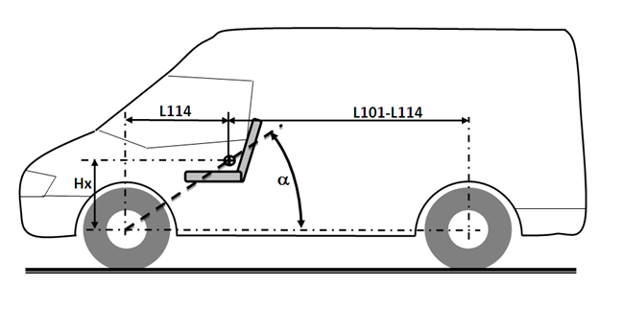"

1. \* В соответствии с программой работы Комитета по внутреннему транспорту на 2012−2016 годы (ECE/TRANS/224, пункт 94, и ECE/TRANS/2012/12, подпрограмма 02.4) Всемирный форум будет разрабатывать, согласовывать и обновлять правила в целях улучшения характеристик транспортных средств. Настоящий документ представлен в соответствии с этим мандатом. [↑](#footnote-ref-1)
2. В соответствии с определением в Сводной резолюции о конструкции транспортных средств (СР.3), документ ECE/TRANS/WP.29/78/Rev.3, пункт 2, − www.unece.org/  
   trans/main/wp29/wp29wgs/wp29gen/wp29resolutions.html. [↑](#footnote-ref-2)